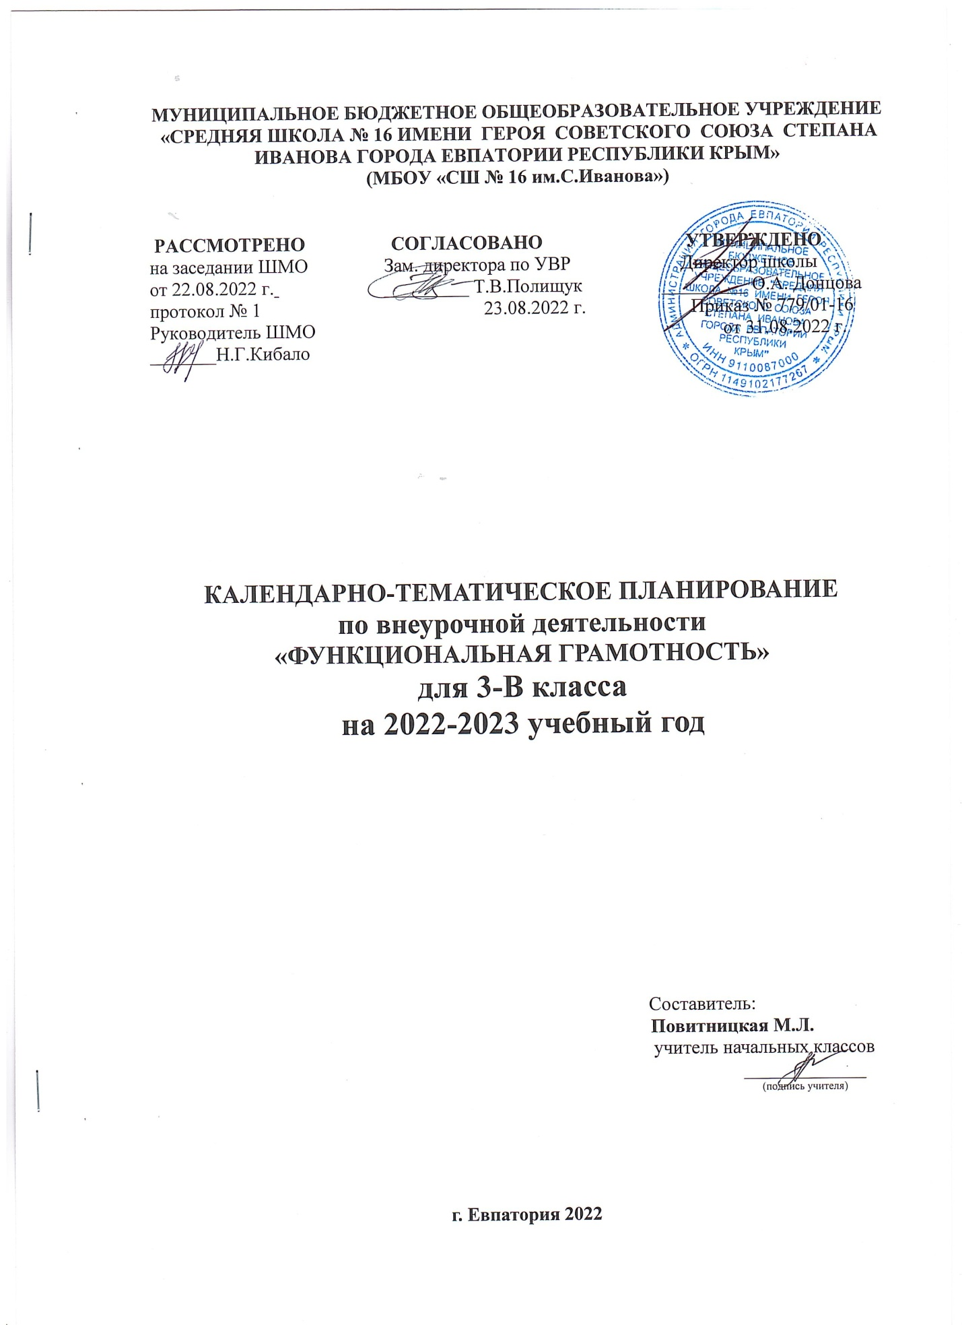

№ п/п |  |  |  | Дата |  |  |  |  |  | ТЕМА УРОКА
план | факт |  |  | план |  |  | факт
Раздел I «Читательская грамотность» (8 часов)
1. |  |  |  |  |  | 01.09 |  |  |  | Про дождевого червяка.
2. |  |  |  |  |  | 08.09 |  |  |  | Кальций.
3. |  |  |  |  |  | 15.09 |  |  |  | Сколько весит облако?
4. |  |  |  |  |  | 22.09 |  |  |  | Хлеб, всему голова.
5. |  |  |  |  |  | 29.09 |  |  |  | Про мел.
6. |  |  |  |  |  | 06.10 |  |  |  | Про мыло.
7. |  |  |  |  |  | 13.10 |  |  |  | История свечи.
8. |  |  |  |  |  | 20.10 |  |  |  | Магнит.
Раздел II «Естественно-научная грамотность» (8 часов)
9. |  |  |  |  | 27.10 |  |  |  |  | Дождевые черви.
10. |  |  |  |  | 10.11 |  |  |  |  | Полезный кальций.
11. |  |  |  |  | 17.11 |  |  |  |  | Про облака.
12. |  |  |  |  | 24.11 |  |  |  |  | Про хлеб и дрожжи.
13. |  |  |  |  | 01.12 |  |  |  |  | Интересное вещество мел.
14. |  |  |  |  | 08.12 |  |  |  |  | Чем интересно мыло и как оно «работает»?
15. |  |  |  |  | 15.12 |  |  |  |  | Про свечи.
16. |  |  |  |  | 22.12 |  |  |  |  | Волшебный Магнит.
Раздел III «Финансовая грамотность» (8 часов)
17. |  |  |  |  | 29.12 |  |  |  |  | Что такое «бюджет»?
18. |  |  |  |  | 12.01 |  |  |  |  | Семейный бюджет.
19. |  |  |  |  | 19.01 |  |  |  |  | Откуда в семье берутся деньги? Зарплата.
20. |  |  |  |  | 26.01 |  |  |  |  | Откуда в семье берутся деньги? Пенсия и социальные пособия.
21. |  |  |  |  | 02.02 |  |  |  |  | Откуда в семье берутся деньги? Наследство, вклад выигрыш.
22. |  |  |  |  | 09.02 |  |  |  |  | На что тратятся семейные деньги? Виды расходов.
23. |  |  |  |  | 16.02 |  |  |  |  | На что тратятся семейные деньги? Обязательные платежи.
24. |  |  |  |  | 02.03 |  |  |  |  | Что такое «бюджет»?
Раздел IV «Математическая грамотность» (10 часов)
25. |  |  |  |  | 09.03 |  |  |  |  | Как сэкономить семейные деньги?
26. |  |  |  |  | 16.03 |  |  |  |  | Расходы и доходы бюджета.
27. |  |  |  |  | 30.03 |  |  |  |  | Планируем семейный бюджет.
28. |  |  |  |  | 06.04 |  |  |  |  | Подсчитываем семейный доход.
29. |  |  |  |  | 13.04 |  |  |  |  | Пенсии и пособия.
30. |  |  |  |  | 20.04 |  |  |  |  | Подсчитываем случайные (нерегулярные) доходы.
31. |  |  |  |  | 27.04 |  |  |  |  | Подсчитываем расходы.
32. |  |  |  |  | 04.05 |  |  |  |  | Расходы на обязательные платежи.
33. |  |  |  |  | 11.05 |  |  |  |  | Подсчитываем сэкономленные деньги.
34. |  |  |  |  | 18.05 |  |  |  |  | Проверь себя.
35. |  |  |  |  | 25.05 |  |  |  |  | Итоговое занятие.

